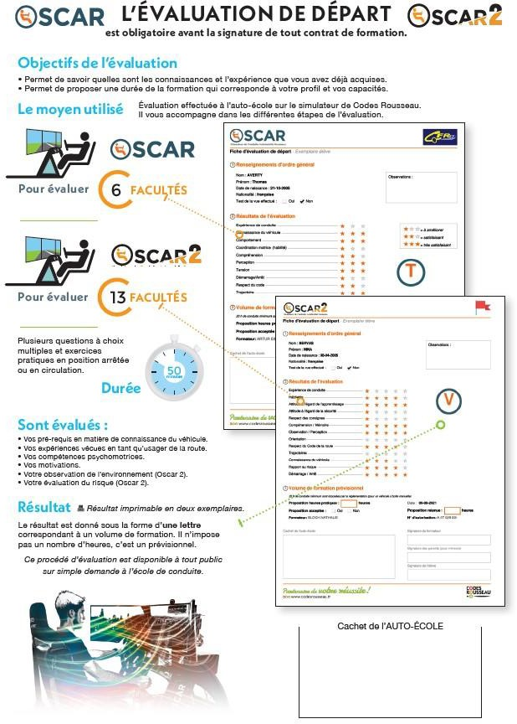

**CCRRITITEERREE22.2.2**

DDECERCIRRIERE TETFOFORMRMALAILSIESRERLELEPRPOROCECDEDE EDDEVEAVLAULUATAITOIONN

NOM ADRESSE – CP - VILLE

N° siret – N° d’agrément Téléphone – Mail : - Site



**Fliche d'évaluation de départ** - *Exemplalr éfè11t!!!*

**@Renseignement d'ordre géneral**

No.m : b.autiOilTI

Prénam: malli

Daibêdë

ë : 11.8-02 003

N !:ion liM : hamça lsl!!

Test de li!i vue effèC:tl.lê :

oui rllO

**( Résult tsdel''v luation**

EXl"ÉRIENC:E [)E LA ORCIJLATION --- CONNAISSANCES !JE L'UNIVEIRS MOlfO -

APTITUDES IPrf'l'SIQUES

t.iOllVATIONS

*

* *

•*

*

* *

*

**11r**

*

*

*

*

*

*

**@VoJum d fQ:rm tian prévisJonn** ]

*2(J Ir,,,.mr"!liu. m,,,,.,,.,.,,,,.* ,;,m,1

;Pd<'*la ,lgJ-,M1irm*

IJlroposlttion heures pratlquM: **1**

**l**hèl:lll\es

D te :,Hi-02-2021

i I Non

Proposl.tion aa:eptêe

o

Pl'\Oj)OSll:!tolil l\èlil!!lilUI!'=**,**

**,.1** l'leU!î1i!5

Signature du formateor·

Cachet de l'auto-école

Signature de:s par-en 5 fp,aur mineurs)

Signature de l''élève

**usESsu.u**

**-o---**

**ooo**www.eode5f0wa,eau.fr

NOM ADRESSE – CP - VILLE

N° siret – N° d’agrément Téléphone – Mail : - Site

Évalu@tion

**:2us**

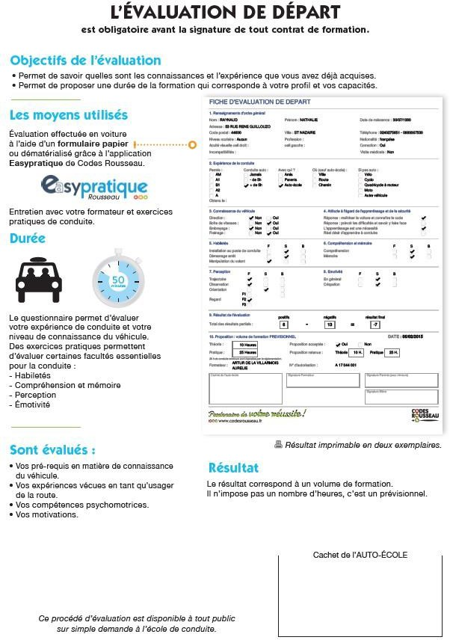

**CRITERE 2.2**

DECRIRE ET FORMALISER LE PROCEDE D EVALUATION

NOM ADRESSE – CP - VILLE

N° siret – N° d’agrément Téléphone – Mail : - Site

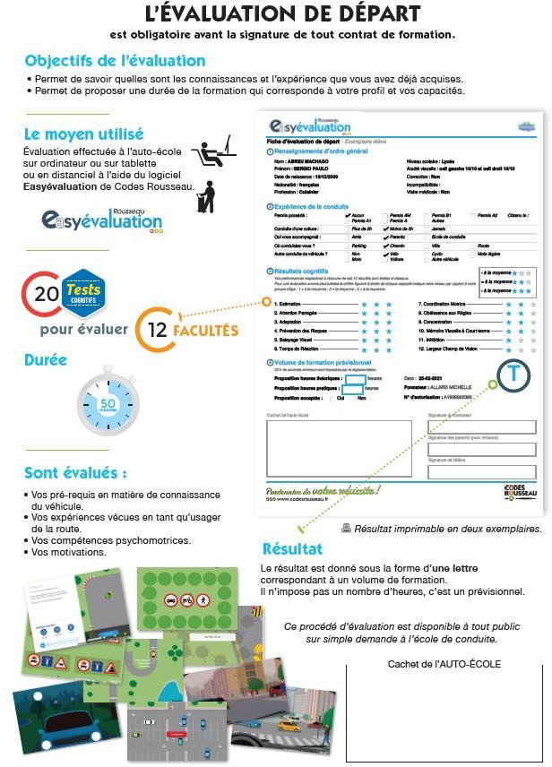

**CRITERE 2.2**

DECRIRE ET FORMALISER LE PROCEDE D EVALUATION

NOM ADRESSE – CP - VILLE

N° siret – N° d’agrément Téléphone – Mail : - Site